税务预警！公司税负率过低要被查？2020最新“预警税负率”大全

最近有小伙伴发来消息说，企业因税负率过低被约谈了。心里很慌，不知道发生了什么，也不知道该怎么办！

不少朋友也有类似的疑问：专管员说我们税负率偏低，怎么才能知道自己的税负率是不是异常？怎么应对啊？

01
税负率是什么，怎么算？

一、税负率的定义

税负率一般指企业在某个时期内的税收负担的大小，一般用税收占收入的比重来进行衡量。最常用的税负率为增值税税负率和所得税税负率。

二、企业增值税行业预警税负率

增值税税负率是指增值税纳税义务人当期应纳增值税占当期应税销售收入的比例。

具体计算如下：

税负率=当期应纳增值税/当期应税销售收入*100%

当期应纳增值税=当期销项税额-实际抵扣进项税额

实际抵扣进项税额=期初留抵进项税额+本期进项税额-进项转出-出口退税-期末留抵进项税额

02
什么情况下，
企业会被约谈？

通常，税务部门会先找一个行业，然后从行业里对税负异常的企业展开稽查。那么，都有哪些原因会让企业被约谈呢？
1、通过评估发现，企业税负变动异常，或税负率长期远远低于同行业水平。

2、企业没有进行正常的申报。
没有及时报税，包括不按时报税，报税不完整等。同时还需要注意以下4点：

（1）纳税系统申报的销售额与预防税控中的开票销售额以及财务报表中的销售不一致；

（2）连续3个月或者6个月零负申报；

（3）企业的进项税额变动率大大高于销项税额变动率；

（4）企业存在大量的运费抵扣，收入确实减少的。

3、发票相关数据存在异常！（1）企业的增值税发票增量、使用量情况与往期比存在异常。（2）新办企业短时间内，大量领用增值税专用发票，且税负偏低的情况。（3）税收分类编码开错等原因，需要作废多张发票。（4）公司的供应商因为目前属于失联状态，你们公司买它的增值税发票需要进项税转出。4、企业的员工和经营场地跟收入不匹配。比如员工很多，工作场地很大，但收入很少；或人很少，收入却很大等。类似的还有：用电量、用水量以及设备数量等，跟收入不匹配。比如用水量、用电量等明显增长了很多，但收入仍相比较少，可能存在少确认收入了。5、员工工资长期在5000以下，尤其一些聘请了中高端人才的企业，员工平均工资却一直很低，有可能在规避个人所得税。6、印花税、房产税等税额长期是0。一般而言，在公司正常经营的情况下，印花税和房产税不可避免的会发生。7、成本和毛利率等指标明显不合理，或企业长期亏损却一直不倒闭等。

以上，只是常见的一些原因会被税局约谈，但未谈及的原因还有很多。

03
企业税负率过低，
该如何应对？

企业税负过低的应对方法：

一、企业：

1.接到税务预警信息后，确定预警信息与企业自身原因有关，应该详细整理相关的数据资料。

2.分析预警产生的原因

3.给出合理的解释

4.最终确定解决方案

5.接到税务预警信息后， 确定预警信息与企业自身原因无关，应出示相关的证据证明 。

二、会计：

1、每月报表报送之前，财务人员都应本着符合业务真实性的原则进行自查。

2、如果经自查，发现税负率偏低的原因是由于自身发生销售行为申报收入不及时，或者有漏报行为，再或者有不应抵扣进项税额的事项没有及时进行调整的行为造成的，就应该及时进行调整，补报增值税。

3、当关键指标出现异常时，对异常原因及时自我检查，内部处理，保证对系统报送的财务报表远离指标异常预警的红线。

04
附：六大预警指标、
2020各行业最新“预警税负率”大全

金税三期施行以来税收评估的六大预警指标，建议会计人员学习收藏！

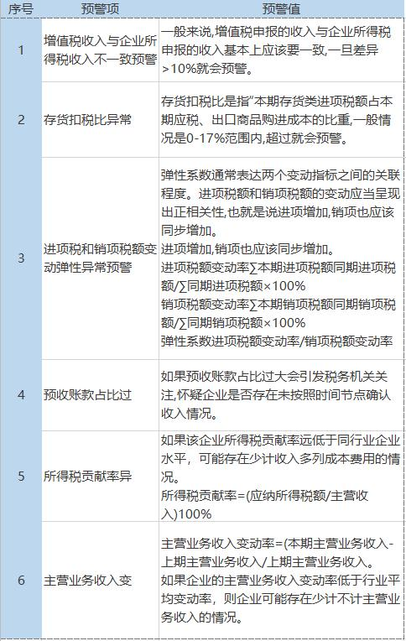

各行业的“预警税负率”（仅供参考）

